ĐỀ LUYỆN TẬP  OLYMPIC VẬT LÍ 11 - TP.HCM  (Đề có 6 trang) | KIỂM TRA CHUYÊN SÂU CHƯƠNG 1  Bài thi: VẬT LÍ 11 - DAO ĐỘNG ĐIỀU HOÀ  Thời gian làm bài: 180 phút, không kể thời gian phát đề
Họ, tên thí sinh: ..............................  Số báo danh: ................................... | Mã đề thi 201

Đề gồm 9 câu, tổng 20 điểm (mức DOK2: Câu 1-3; mức DOK3: Câu 4-9). Thí sinh được dùng máy tính cầm tay, không dùng tài liệu. Khi đề không nói gì thêm, lấy $g=10$ m/s².
Câu 1. (2 điểm) [DOK2] Một vật nhỏ gắn vào lò xo treo thẳng đứng dao động điều hoà. Một cảm biến chuyển động ghi lại độ cao $h$ của vật so với mặt đất theo thời gian; máy tính vẽ đồ thị $h−t$ và $a−t$ (gia tốc thẳng đứng, chiều dương hướng lên) như Hình 1. Đồ thị vận tốc $v−t$ bị bỏ trống.
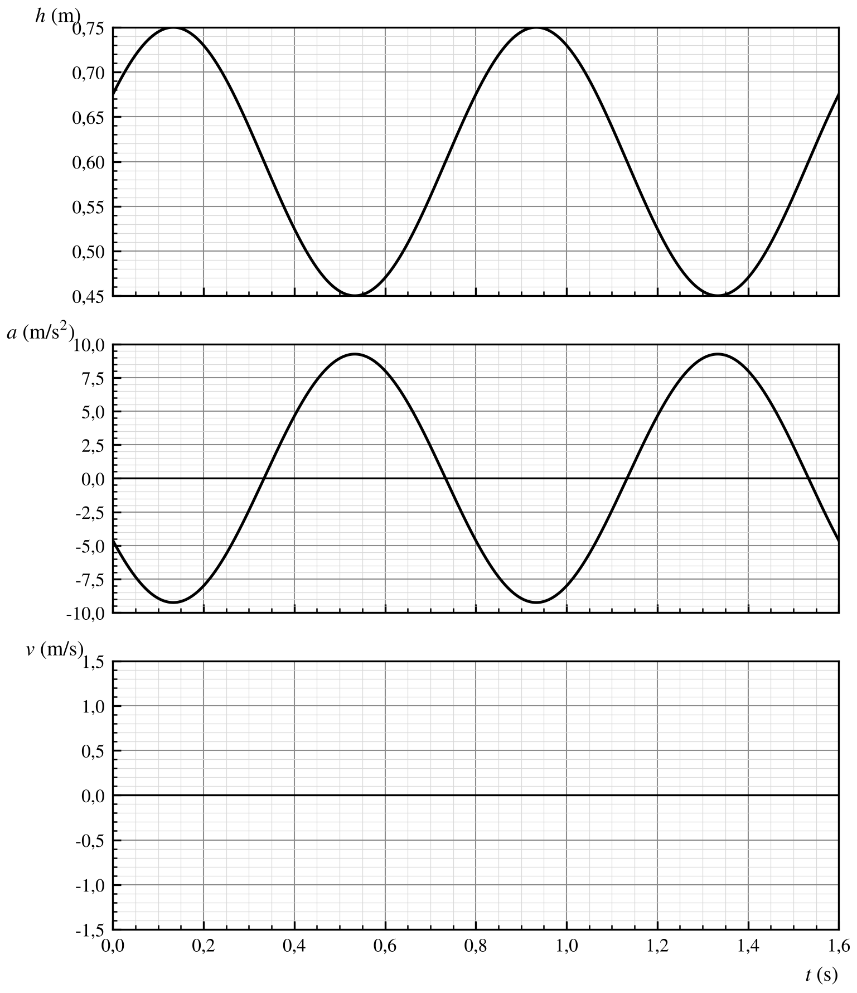
Hình 1
a) Từ đồ thị $h−t$, xác định biên độ, chu kì, tần số, tần số góc của dao động và độ cao của vị trí cân bằng. (0,5 đ)
b) Xác định pha ban đầu và viết phương trình $h\left(t\right)$ dưới dạng $h=h_{CB}+Acos\left(ωt+φ\right)$. Chứng minh tốc độ cực đại của vật xấp xỉ $1,2$ m/s. (0,5 đ)
c) Hoàn thành đồ thị $v−t$ trên khung trống của Hình 1 bằng cách đánh dấu các điểm đặc biệt trong khoảng $0≤t≤1,6$ s. (0,5 đ)
d) Mô tả và thực hiện một phép kiểm tra định lượng (có số liệu đọc từ hai đồ thị $h−t$ và $a−t$) để chứng tỏ chuyển động là dao động điều hoà. So sánh giá trị tìm được với giá trị tính từ chu kì. (0,5 đ)

Câu 2. (2 điểm) [DOK2]
Gờ giảm tốc và dao động của xe. Trên nhiều tuyến đường vào khu dân cư, người ta đặt các gờ giảm tốc cách đều nhau để buộc xe chạy chậm. Mỗi khi bánh xe đi qua một gờ, thân xe nhận một cú đẩy qua hệ treo. Nếu các gờ cách đều nhau thì các cú đẩy lặp lại tuần hoàn, với chu kì bằng thời gian xe đi hết khoảng cách giữa hai gờ liên tiếp. Hệ treo gồm lò xo và bộ giảm xóc; nếu bỏ qua lực cản thì thân xe dao động trên lò xo với chu kì riêng $T_{0}=2π\sqrt{m/k}$. Người ngồi trên xe cảm thấy xe nảy mạnh nhất ở một tốc độ nhất định, và êm hơn khi xe chạy nhanh hơn hoặc chậm hơn nhiều so với tốc độ đó.
Xét một xe tải nhỏ có khối lượng được lò xo đỡ $m=1000$ kg, độ cứng tổng cộng của hệ lò xo $k=1,6⋅{10}^{5}$ N/m. Các gờ giảm tốc cách nhau $L=3,0$ m (Hình 2). Lấy $π^{2}=10$.
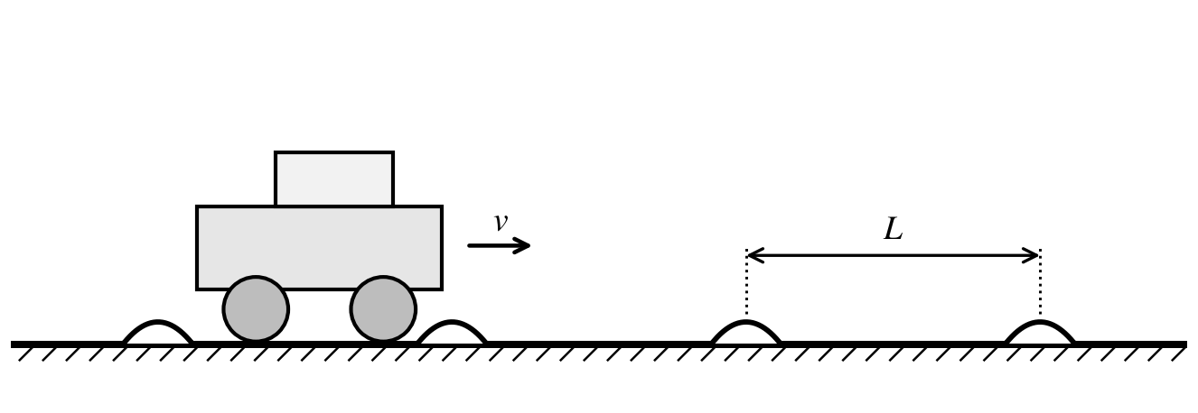
Hình 2
a) Tính chu kì riêng $T_{0}$ và tần số riêng $f_{0}$ của thân xe. (0,5 đ)
b) Giải thích vì sao thân xe chịu tác dụng của một lực cưỡng bức tuần hoàn. Viết biểu thức chu kì và tần số của lực này theo $L$ và tốc độ $v$ của xe. (0,5 đ)
c) Tính tốc độ (m/s và km/h) để xe rung mạnh nhất. Gọi tên hiện tượng. (0,5 đ)
d) Đoạn đường quy định giới hạn tốc độ 20 km/h. Hãy nhận xét về thiết kế này. Xe chạy 36 km/h thì tần số lực cưỡng bức là bao nhiêu và biên độ dao động lớn hơn hay nhỏ hơn so với ở ý c? Đề xuất hai biện pháp làm giảm biên độ dao động của xe. (0,5 đ)

Câu 3. (2 điểm) [DOK2] Một nhóm học sinh đo chu kì của con lắc đơn có chiều dài $ℓ$ thay đổi được bằng cách đo thời gian $t_{10}$ của 10 dao động toàn phần bằng đồng hồ bấm giây (độ phân giải $0,1$ s). Biên độ góc ban đầu là $8^{∘}$. Kết quả đo được ghi ở Bảng 3, và các điểm $\left(ℓ,T^{2}\right)$ đã tính được biểu diễn ở Hình 3. Lấy $π=3,14$.
Bảng 3
$ℓ$ (m) | $t_{10}$ (s) | $T$ (s) | $T^{2}$ (s²)
0,300 | 11,0
0,400 | 12,8
0,500 | 14,1
0,600 | 15,6
0,700 | 16,7
0,800 | 18,0

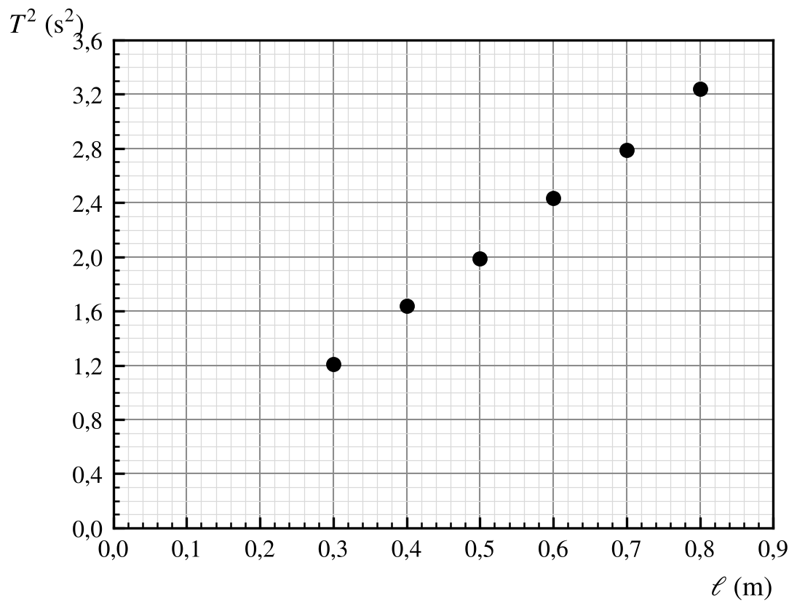
Hình 3
a) Hoàn thành hai cột $T$ và $T^{2}$ của Bảng 3. (0,5 đ)
b) Từ công thức con lắc đơn dao động nhỏ, dự đoán dạng đồ thị $T^{2}$ theo $ℓ$. Vẽ đường thẳng phù hợp nhất với các điểm ở Hình 3, xác định hệ số góc và tính gia tốc trọng trường $g$. (0,5 đ)
c) Giải thích vì sao nên đo thời gian 10 dao động thay vì 1 dao động. Tính sai số tương đối của $T$ trong hai cách đo với $ℓ=0,800$ m (coi sai số của mỗi lần bấm là $0,1$ s). (0,5 đ)
d) Khi biên độ góc $α_{0}$ không quá nhỏ, chu kì thực của con lắc là $T≈T_{0}\left(1+\frac{α_{0}^{2}}{16}\right)$ với $T_{0}=2π\sqrt{ℓ/g}$ ($α_{0}$ tính bằng rad). Với $α_{0}=8^{∘}$, giá trị $g$ tính bằng công thức góc nhỏ bị sai lệch bao nhiêu phần trăm so với giá trị thật? Điều này có đáng kể so với sai số ở ý c không? (0,5 đ)

Câu 4. (2 điểm) [DOK3] Một đĩa khối lượng $M=0,7$ kg gắn chặt vào đầu trên của một lò xo nhẹ thẳng đứng, độ cứng $k=100$ N/m, đầu dưới cố định; hệ đang đứng yên ở vị trí cân bằng. Từ độ cao $h=0,2$ m so với đĩa, một viên bột nhão khối lượng $m=0,3$ kg rơi tự do không vận tốc đầu xuống đĩa và dính chặt vào đĩa (va chạm mềm, xảy ra rất nhanh). Chọn trục $Ox$ thẳng đứng hướng xuống, gốc $O$ tại vị trí cân bằng mới của hệ (đĩa và viên bột), gốc thời gian $t=0$ là lúc ngay sau va chạm (Hình 4). Lấy $g=10$ m/s².
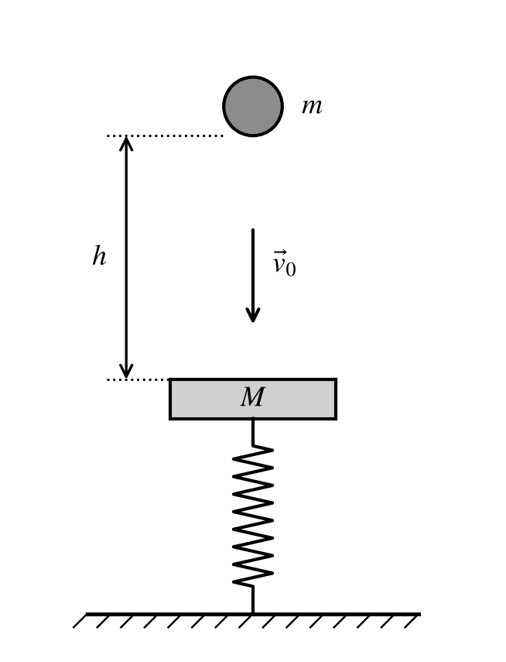
Hình 4
a) Tính vận tốc viên bột ngay trước va chạm, vận tốc của hệ ngay sau va chạm và phần cơ năng bị mất trong va chạm. (0,5 đ)
b) Vị trí cân bằng mới dịch xuống bao nhiêu so với vị trí cân bằng cũ? Tìm li độ của hệ lúc $t=0$ và tần số góc của dao động mới. (0,5 đ)
c) Tính biên độ và viết phương trình dao động $x\left(t\right)$ (pha ban đầu $φ$ thoả $−π<φ≤π$). (0,5 đ)
d) Tính độ nén lớn nhất của lò xo, độ lớn lực đàn hồi cực đại và cơ năng dao động (mốc thế năng tại vị trí cân bằng mới). (0,5 đ)

Câu 5. (2 điểm) [DOK3] Vật $M=300$ g được gắn chặt vào lò xo nhẹ có độ cứng $k=200$ N/m. Vật $m=200$ g đặt lên $M$ (không dính). Lấy $g=10$ m/s². Xét hai cách bố trí (Hình 5): (a) lò xo thẳng đứng, đầu dưới cố định; (b) lò xo nằm ngang trên mặt phẳng ngang nhẵn, giữa $m$ và $M$ có hệ số ma sát nghỉ $μ$. Trong cả hai trường hợp, hệ dao động điều hoà theo phương của lò xo.
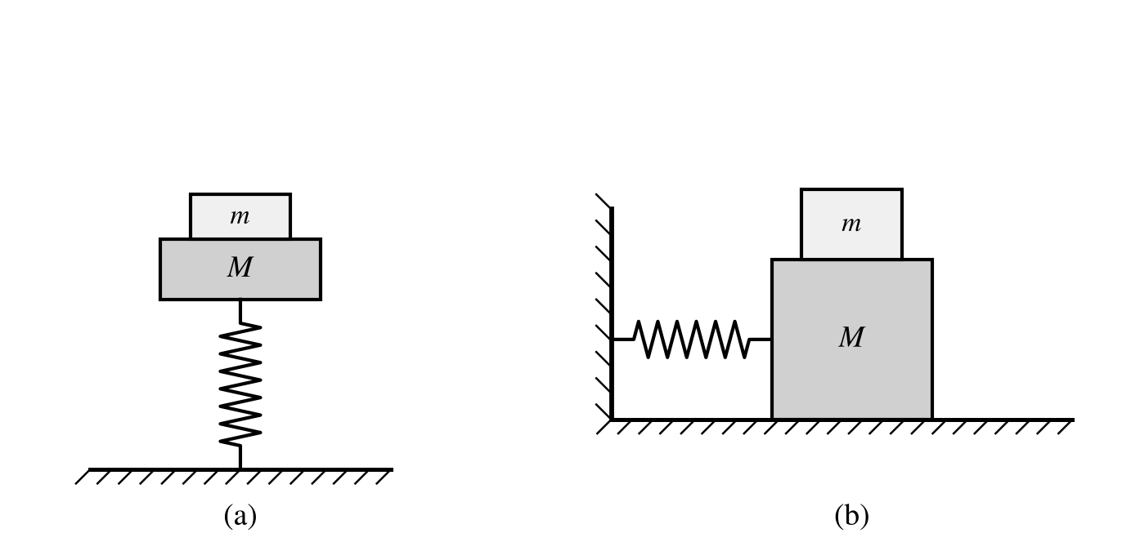
Hình 5
a) Cách bố trí (a): tính tần số góc của hệ và độ nén của lò xo ở vị trí cân bằng. (0,5 đ)
b) Cách bố trí (a): lập biểu thức độ lớn lực $N$ do $M$ tác dụng lên $m$ theo li độ $x$ ($Ox$ hướng xuống). Tìm điều kiện của biên độ $A$ để $m$ không rời khỏi $M$. (0,5 đ)
c) Cách bố trí (a) với $A=2,0$ cm: tính giá trị lớn nhất và nhỏ nhất của $N$. (0,5 đ)
d) Cách bố trí (b) với biên độ $2,0$ cm: tìm giá trị nhỏ nhất của $μ$ để $m$ không trượt trên $M$. (0,5 đ)

Câu 6. (3 điểm) [DOK3] Con lắc lò xo nằm ngang gồm vật nhỏ khối lượng $m=200$ g gắn với lò xo nhẹ có độ cứng $k=20$ N/m. Hệ số ma sát giữa vật và mặt phẳng ngang là $μ=0,1$ (coi ma sát nghỉ cực đại bằng ma sát trượt). Lấy $g=10$ m/s². Kéo vật khỏi vị trí $O$ lúc lò xo không biến dạng một đoạn $A_{0}=9$ cm rồi thả nhẹ (Hình 6). Chọn trục $Ox$ theo chiều kéo ban đầu, gốc $O$.
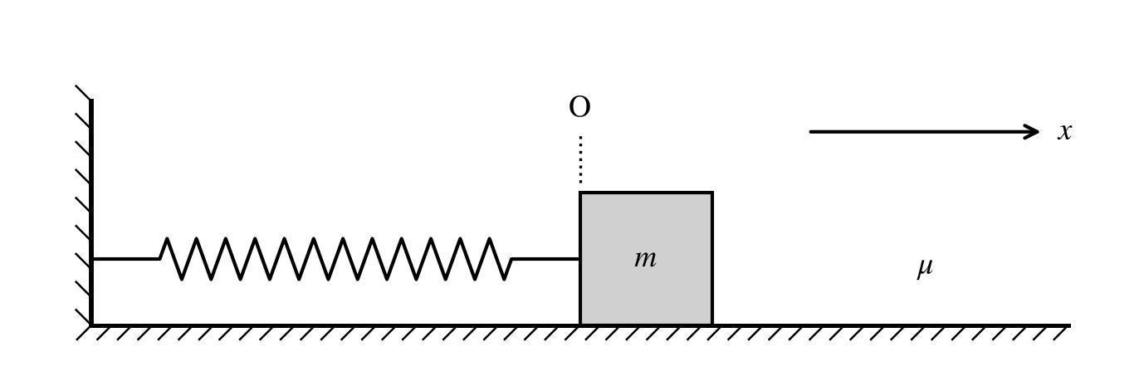
Hình 6
a) Tính độ lệch $x_{0}=\frac{μmg}{k}$ của vị trí cân bằng tạm thời so với $O$. Chứng minh trong nửa chu kì đầu vật dao động điều hoà quanh điểm đó, tính tốc độ lớn nhất của vật và vị trí đạt tốc độ ấy. (0,5 đ)
b) Chứng minh biên độ (so với $O$) tại cuối các nửa chu kì liên tiếp giảm đều: $A_{n}=A_{0}−2nx_{0}$. Nêu điều kiện để vật dừng hẳn. (0,75 đ)
c) Vật dừng hẳn ở vị trí nào, sau bao lâu, đã đi qua $O$ mấy lần? Tính tổng quãng đường vật đi được bằng hai cách. (1 đ)
d) Giữ nguyên $m$, $k$, $A_{0}=9$ cm. Tìm khoảng giá trị của $μ$ để vật chỉ thực hiện đúng một nửa chu kì rồi dừng lại. (0,75 đ)

Câu 7. (2 điểm) [DOK3] Một ống chữ U tiết diện đều $S=1,0$ cm² chứa chất lỏng không nhớt, khối lượng riêng $ρ=1000$ kg/m³; tổng chiều dài cột chất lỏng (đo dọc theo ống) là $ℓ=80$ cm. Ban đầu chất lỏng đứng yên, mực hai nhánh ngang nhau (đường nét đứt $O$). Làm mực chất lỏng ở nhánh trái dâng cao hơn $O$ một đoạn $y$ (nhánh phải thấp hơn $O$ đoạn $y$) rồi buông ra (Hình 7). Bỏ qua ma sát, sức căng bề mặt và áp suất khí quyển không đổi. Lấy $g=10$ m/s².
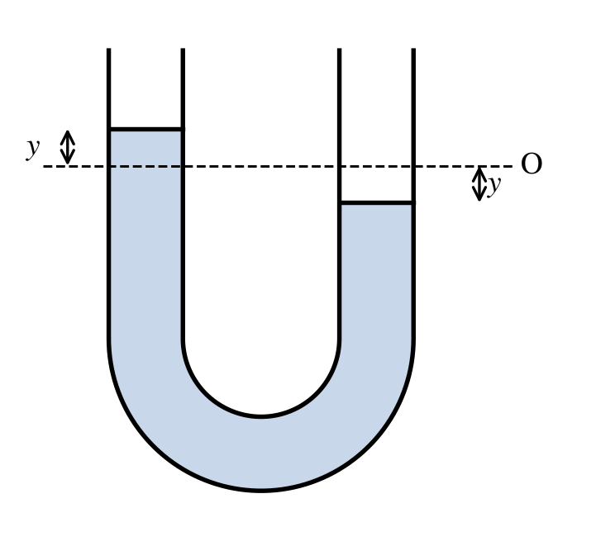
Hình 7
a) Lập phương trình chuyển động của $y$ (bằng định luật II Newton cho toàn bộ cột chất lỏng hoặc bằng bảo toàn cơ năng). Chứng minh chất lỏng dao động điều hoà, tìm $ω$ và $T$. Chu kì có phụ thuộc $ρ$ và $S$ không? (0,75 đ)
b) Lúc $t=0$ mực nhánh trái ở $y=+3$ cm và đang đi xuống với tốc độ $20$ cm/s. Viết phương trình $y\left(t\right)$ (chiều dương hướng lên). (0,5 đ)
c) Tính tốc độ lớn nhất của chất lỏng và cơ năng dao động. Chỉ ra độ cứng tương đương $k_{eq}$ và khối lượng tương đương của hệ lò xo - vật có cùng dao động. (0,5 đ)
d) Thay chất lỏng bằng thuỷ ngân ($ρ≈13600$ kg/m³) với cùng chiều dài cột chất lỏng. Chu kì thay đổi thế nào? Giải thích. (0,25 đ)

Câu 8. (2 điểm) [DOK3] Một con lắc đơn gồm vật nhỏ khối lượng $m=200$ g treo vào sợi dây nhẹ, không dãn, dài $ℓ=1,25$ m. Lấy $g=10$ m/s² và $π^{2}=10$.
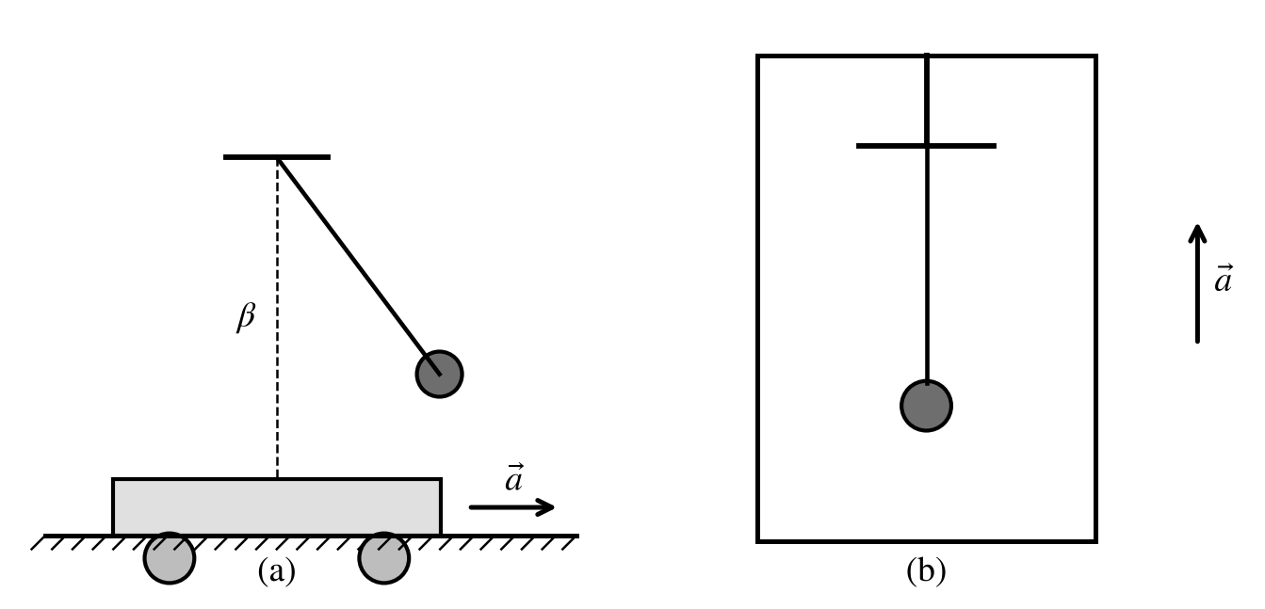
Hình 8
a) Con lắc treo trong một toa xe đang tăng tốc đều trên đường nằm ngang với gia tốc $a=7,5$ m/s² (Hình 8a). Ở trạng thái cân bằng tương đối so với xe, dây lệch khỏi phương thẳng đứng góc $β$. Tìm $β$, trọng lực hiệu dụng (gia tốc trọng trường hiệu dụng $g′$) và chu kì $T′$ của dao động nhỏ so với xe. (0,75 đ)
b) Kéo con lắc lệch thêm một góc nhỏ $α_{0}=0,08$ rad so với vị trí cân bằng tương đối rồi thả nhẹ. Tính tốc độ cực đại (so với xe) và cơ năng của dao động (mốc thế năng tại vị trí cân bằng tương đối, trong hệ quy chiếu gắn với xe). (0,75 đ)
c) Đưa con lắc vào thang máy đang đi lên nhanh dần đều với gia tốc $2,5$ m/s² (Hình 8b). Tính chu kì dao động nhỏ và so sánh với $T′$. Viết công thức tổng quát của chu kì dao động nhỏ khi điểm treo chuyển động với gia tốc $\vec{a}$, và giải thích vì sao hai kết quả bằng nhau. (0,5 đ)

Câu 9. (3 điểm) [DOK3] Mô hình đơn giản của hệ treo ô tô: thân xe là chất điểm khối lượng $m=400$ kg nối với bánh xe bằng lò xo nhẹ độ cứng $k=1,6⋅{10}^{5}$ N/m và bộ giảm chấn gây lực nhớt $−λ\vec{v}$ với $λ=400$ kg/s (Hình 9). Xe chạy với tốc độ $v$ trên mặt đường lượn sóng có chu kì không gian $L=5,0$ m. Mô hình coi như bánh xe tác dụng lên thân xe một lực cưỡng bức $F=F_{0}cosωt$ với $F_{0}=800$ N, tần số góc $ω=\frac{2πv}{L}$.
Cho biết. Đặt $α=\frac{λ}{2m}$ và $ω_{0}=\sqrt{\frac{k}{m}}$. Dao động tắt dần tự do có dạng $z=Ae^{−αt}cos\left(Ωt+φ\right)$ với $Ω=\sqrt{ω_{0}^{2}−α^{2}}$. Dao động cưỡng bức ổn định có dạng $z=Bcos\left(ωt+δ\right)$ với biên độ $B=\frac{F_{0}/m}{\sqrt{{\left(ω_{0}^{2}−ω^{2}\right)}^{2}+4α^{2}ω^{2}}}$; tại $ω=ω_{0}$ thì $δ=−\frac{π}{2}$.
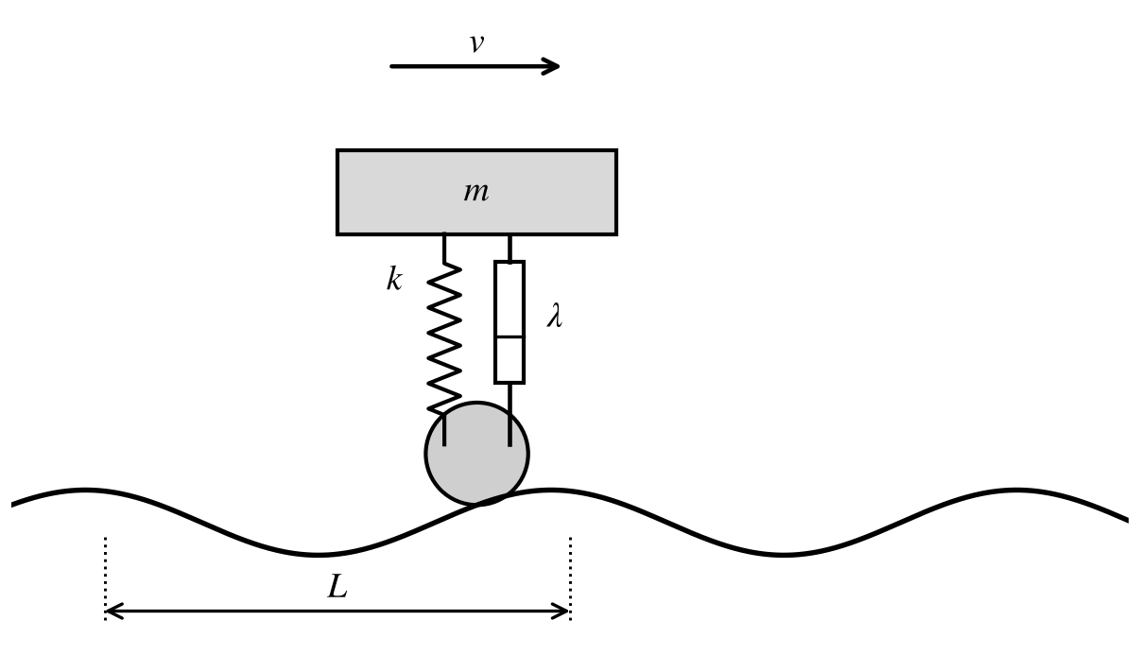
Hình 9
a) Tính $α$, $ω_{0}$, $Ω$ và chu kì $T=\frac{2π}{Ω}$ của dao động tắt dần tự do. Sau mỗi chu kì biên độ giảm bao nhiêu phần trăm? (0,5 đ)
b) Tìm tốc độ $v$ của xe (m/s và km/h) để xảy ra cộng hưởng ($ω=ω_{0}$) và tính biên độ $B_{max}$ của dao động cưỡng bức khi đó. (0,75 đ)
c) Xe chạy $36$ km/h: tính biên độ $B$ và so sánh với $B_{max}$ và với độ dịch tĩnh $B_{st}=\frac{F_{0}}{k}$. Tính hệ số phẩm chất $Q=\frac{ω_{0}}{2α}$ và chứng tỏ $\frac{B_{max}}{B_{st}}=Q$. (0,75 đ)
d) Khi cộng hưởng, tính công suất trung bình mà lực cưỡng bức cung cấp cho hệ và công suất tiêu hao bởi lực nhớt. Chúng có bằng nhau không? Giải thích. (0,5 đ)
e) Với $k$ và $m$ không đổi, tìm hệ số nhớt $λ_{c}$ để bộ giảm chấn ở chế độ tắt dần tới hạn ($Ω=0$) và so sánh với $λ$ đã cho. Vì sao nhà thiết kế không chọn giảm chấn quá lớn? (0,5 đ)

-------- HẾT --------
Thí sinh không được sử dụng tài liệu. Giám thị không giải thích gì thêm.

